

РЕПУБЛИКА СРПСКА

МИНИСТАРСТВО ПРОСВЈЕТЕ И КУЛТУРЕ

РЕПУБЛИЧКИ ПЕДАГОШКИ ЗАВОД

Милоша Обилића 39 Бањалука, Тел/факс 051/430-110, 051/430-100;

e-mail : pedagoski.zavod@rpz-rs.org

**Датум: 30. март 2019.**

**Републичко такмичење из ИНФОРМАТИКЕ**

**(СРЕДЊЕ ШКОЛЕ)**

|  |  |  |
| --- | --- | --- |
|  | **ФУНКЦИЈА** | ***Бодови: 20*** |

Марко је у школи сазнао да ће ово полугодиште учити програмирање у језику C. Њему је програмирање толико занимљиво да је на интернету научио доста ствари те сад учи о функцији *printf*. Сазнао је да је то функција чији је један аргумент стринг, а од тог стринга зависе остале аргументи. Добио је идеју да направи своју врсту функције *printf* која се мало разликује од оне у програмском језику C.

Његова функција као аргумент прима стринг дужине $n$, ако се у стрингу појави „%u“, тада функција као сљедећи аргумент очекује податак типа *int* који ће се исписати умјесто „%u“. У случају да се у стрингу појави „%k“, функција очекује и исписује податак типа *char*, а у случају да се појави „%t“, функција исписује ријеч која ће се појавити као аргумент. Марка занима шта ће његова функција исписати.

***Улаз:***

На улазу се у првој линији налази стринг дужине $n (1≤n≤100)$ који се састоји од малих и великих слова енглеске абецеде, знака *%* као и размака*.*

Ако се у почетном стрингу појави „%u“, на улазу се у новој линији налази цијели број $s \left(1≤s≤100\right)$, за случај да се у стрингу појави „%k“, у новој линији се на улазу налази мало слово енглеске абецеде, а ако се у стрингу појави „%t“, тада се на улазу у новој линији налази ријеч дужине $m (1≤m≤100)$

***Излаз***:

У једној линији исписати стринг који се тражи у задатку

***Примјер***:

|  |  |
| --- | --- |
| УЛАЗ | ИЗЛАЗ |
| Danas je %t dan i te%kperatura je oko %u stepeni  divan  m  20 | Danas je divan dan i temperatura je oko 20 stepeni |

***Тестни примјери:***

* У 20% тестних примјера у почетном стрингу појављиваће се само %u.
* У 20% тестних примјера у почетном стрингу појављиваће се само %k.
* У 20% тестних примјера у почетном стрингу појављиваће се само %t.
* У преосталих 40% важе ограничења из текста.

**Временско ограничење је 2 секунде.**

**Задатак снимити под именом ZAD1.**

|  |  |  |
| --- | --- | --- |
|  | **МАТРИЦА** | ***Бодиви: 20*** |

Пријатељ вас је замолио да му помогнете при имплементацији његове нове видео игре. На почетку игре задата вам је матрица $N×N$ која је испуњена бројевима од $1$ до $N^{2}$, као на слици.

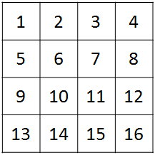

Наиме, ваш задатак је да имплементирате симулацију двије врсте упита који се могу примјењивати на матрицу $N×N$:

* **РОТАЦИЈА:** Ротирање матрице око неке од четири могуће осе:
  + **Ротација типа 1:** Ротација око хоризонталне осе;
  + **Ротација типа 2:** Ротација око главне дијагонале;
  + **Ротација типа 3:** Ротација око вертикалне осе;
  + **Ротација типа 4:** Ротација око споредне дијагонале.
* **ЗАМЈЕНА:** Замјена позиција бројева $a$ и $b$ које матрица садржи.

Да бисте лакше разумјели типове ротације и упит замјене **погледајте слику**.

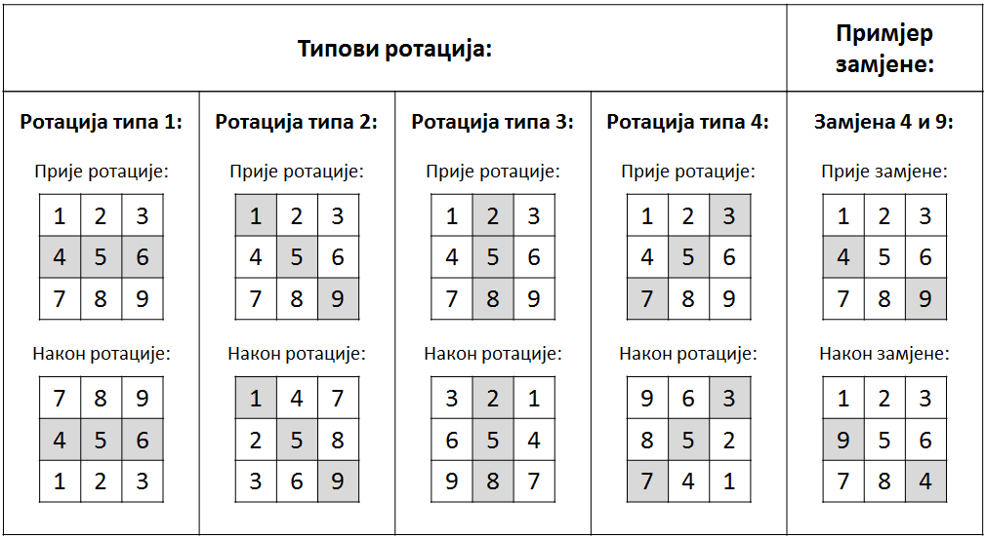

Ваш задатак је да након одређеног броја упита испишете изглед матрице.

***Напомена:***

У улазним подацима неће бити грешака, тј. све упите ће бити могуће извршити. Задаје се највише **30** упита.

***Улаз*:**

У првој линији улаза уноси се број $N (2≤N≤10$**)**, димензија матрице.

У другој линији улаза уноси се број $M (1≤M≤100)$, који представлја број упита.

У сљедећих $M$ редовима уносе се упити. Сви упити ће бити у једном од два формата:

* $R a$ (гдје је **R** велико слово које нам указује да се ради о ротацији, док је $a (1≤a≤4)$ број који представља тип ротације);
* $Z a b$ (гдје је **Z** велико слово које нам указује да се ради о замјени, док су $a$ и $b (1≤{a,b≤N}^{2})$ бројеви чије је позиције потребно замјенити).

***Излаз***:

Потребно је исписати матрицу димензија $N×N$ која представља изглед почетне матрице након извршавања свих ротација које су задане у улазним подацима.

***Примјер***:

|  |  |  |
| --- | --- | --- |
| УЛАЗ | ИЗЛАЗ | OБЈАШЊЕЊЕ |
| 3  6  R 2  Z 1 6  R 1  R 3  Z 3 9  R 2 | 3 8 7  1 5 4  9 2 6 | Димензије матрице су 3x3 (прва линија).  Број упита је 6 (друга линија)  Упити који се редом извршавају на матрици су:   * Ротација око главне дијагонале (тип 2); * Замјена мјеста бројева 1 и 6; * Ротација око хоризонталне осе (тип 1); * Ротација око вертикалне осе (тип 3); * Замјена мјеста бројева 3 и 9; * Ротација око главне дијагонале (тип 2). |

***Тестни примјери:***

* У 20% тестних примјера појављиваће се само операције ЗАМЈЕНА.
* У 20% тестних примјера појављиваће се само операције РОТАЦИЈА.
* У преосталих 60% важе ограничења из текста.

**Временско ограничење је 2 секунде.**

**Задатак снимити под именом ZAD2.**

|  |  |  |
| --- | --- | --- |
|  | **МАГИЧНА СУМА** | ***Бодови: 20*** |

Дат је низ $a$ који се састоји од $n$ цијелих бројева $a_{1}, a_{2}, …, a_{n}$ $(0≤a\left[i\right]≤1)$ и цијели број $k$. Сума $S$ је децимална вриједност сегмента $[l, r]$ дата формулом:

$$S=a\left[l\right]*2^{r-l}+a\left[l+1\right]*2^{r-l-1}+…+a\left[r-1\right]*2^{1}+a\left[r\right]*2^{0}$$

Потребно је наћи дужину најдужег сегмента $[l, r]$ таквог да важи да његова сума $S$ није већа од $k$, тј. $S≤k$.

***Улаз*:**

У првој линији се налазе два цијела броја $n (1≤n≤{10}^{5})$ и $k (1≤k≤{10}^{9})$ који су описани у задатку.

Друга линија садржи $n$ цијелих бројева $a_{1}, a_{2}, …, a_{n}$ $(0≤a\left[i\right]≤1)$.

***Излаз***:

Исписати дужину најдужег траженог сегмента

***Примјер***:

|  |  |  |
| --- | --- | --- |
| УЛАЗ | ИЗЛАЗ | OБЈАШЊЕЊЕ |
| 7 3  1 0 0 0 0 1 0 | 6 | Најдужи сегмент чија је децимална вриједност мања од 3 је сегмент $[2, 7]$. Његова сума је: $S=0*2^{5}+0*2^{4}+0*2^{3}+0*2^{2}+1*2^{1}+0*2^{0}=2$ . |

***Тестни примјери:***

* У 10% тестних примјера важи $1≤n≤100$
* У 15% тестних примјера важи $1≤n≤1000$
* У 20% тестних примјера важи $1≤n≤{10}^{5}$ и неће бити више од 10 нула у низу
* У 20% тестних примјера важи $1≤n≤{10}^{5}$ и $k=1$
* У преосталих 35% важе ограничења из текста.

**Временско ограничење је 2 секунде.**

**Задатак снимити под именом ZAD3.**

|  |  |  |
| --- | --- | --- |
| ***4.*** | **ИГРА** | ***Бодови: 20*** |

Никола је био вриједан и након доласка из школе урадио је домаћи задатак. С обзиром да је завршио своје обавезе пронашао је једну интересантну математичку игру и кренуо да чита правила игре.

Дат је низ цијелих бројева величине $n$, као и почетни цијели број $k$. Играчу је дозвољена сљедећа операција:

* Тренутни број се може подијелити са било којим елементом датог низа са којим је дјељив.

Задатак играча је да користећи дозвољену операцију доведе почетни број $k$ до јединице. Помозите Николи да одреди оптималну стратегију и пронађе **минималан** број операција да почетни број сведе до 1, ако је то могуће извести у датом примјеру.

***Улаз:***

У првом реду се уносе цијели бројеви $n (1≤n≤100 000)$ и $k (1≤k≤{10}^{12})$, који редом представљају дужину низа чији се елементи могу користити и почетни број игре.

Друга линија садржи $n$ цијелих бројева $a_{1}, a_{2}, …, a_{n}$ $(1≤a\left[i\right]≤ {10}^{9})$, бројеви са којима смијемо дијелити.

***Излаз***:  
Исписати један цијели број који представља минимални број операција да се број $k$ доведе до **1** користећи само чланове датог низа. Уколико не постоји начин да се дође до јединице исписати **-1**.

***Примјер***:

|  |  |  |
| --- | --- | --- |
| УЛАЗ | ИЗЛАЗ | OБЈАШЊЕЊЕ |
| 4 12  3 5 7 2 | 3 | 1. 12 / 3 = 4 2. 4 / 2 = 2 3. 2 / 2 = 1 |
| 3 18  5 8 3 | -1 | Не постоји начин да се број 18 сведе до 1. |

***Тестни примјери:***

* У 20% тестних примјера важиће $n=2$ и $k≤100$
* У 20% тестних примјера важиће $n≤10$ и $k≤1000$
* У 20% тестних примјера важиће $n≤1000$ и $k≤{2*10}^{6}$
* У 20% тестних примјера важиће $n≤1000$ и $k≤{10}^{12}$
* У преосталих 20% важе ограничења из текста.

**Временско ограничење је 2 секунде.**

**Задатак снимити под именом ZAD4.**

|  |  |  |
| --- | --- | --- |
| ***5.*** | **ГРУПЕ** | ***Бодови: 20*** |

Професор физичог васпитања је добио идеју за вјежбе спремности које жели да спроведе у свом разреду. Да би вјежбе биле успјешне потребно је формирати неколико група ученика с тим да свака група има најмање $k$ чланова. Пошто вјежбе захтјевају доста интеракције између свих чланова једне групе, професор жели да направи баланс како би олакшао вјежбе свим ученицима. Његова идеја је да подијели ђаке у групе тако да би разлика у вјештини између највјештијег ђака и најмање вјештог ђака једне групе буде сведена на минимум. На овај начин професор би постигао да се у свакој групи налазе ђаци сличних вјештина.

Познат је број ученика $n$ као и њихов ниво вјештине који је представљен цијелим бројем. Потребно је пронаћи минималну разлику вјештина у оквиру групе, при чему би свака група садржала бар $k$ ђака.

***Улаз*:**

Прва линија улаза садржи цијеле бројеве $n$ и $k$ ($1≤k≤n≤300 000$), број ученика у разреду и минималан број ученика у једној групи.

У другој линији се налази низ цијелих бројева $A$, гдје сваки елемент $A_{i}$ ($1≤A_{i}≤{10}^{9}$) представља ниво вјештине $i$-тог ученика.

***Излаз*:**

Исписати цијели број који представља минималну разлику вјештина у једној групи, при чему свака група има бар $k$ чланова.

***Примјер*:**

|  |  |  |
| --- | --- | --- |
| УЛАЗ | ИЗЛАЗ | OБЈАШЊЕЊЕ |
| 5 2  50 110 130 40 120 | 20 | Оптимална је подјела у двије групе: [50, 40] и [110, 130, 120]. Разлика у првој групи је 10, а у другој групи 20. Максимум од те двије вриједности је 20 што је и коначан одговор. |
| 4 1  60 65 70 72 | 0 | Ученици могу бити распоређени у четири групе од по једног члана. То нам даје минималну разлику 0. |

***Тестни примјери:***

* У 20% тестних примјера важиће $n=k$
* У 20% тестних примјера важиће $n≤10$
* У 20% тестних примјера важиће $n≤1000$
* У 20% тестних примјера важиће $n≤50 000$
* У преосталих 20% важе ограничења из текста.

**Временско ограничење је 2 секунде.**

**Задатак снимити под именом ZAD5.**